«Сладкие розочки»

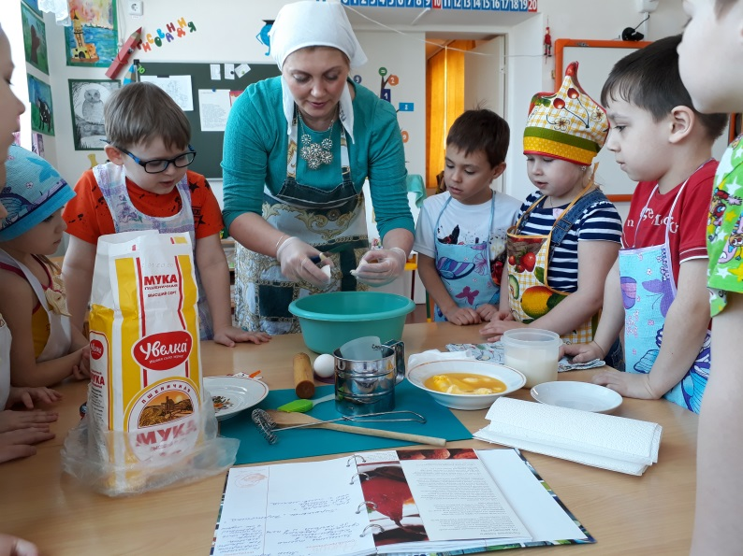
22 марта ребята группы «Фантазёры»
вместе с педагогами в рамках проекта «Откуда хлеб пришёл» пекли булочки. Ребята сами замесили тесто, подождав, когда оно подойдёт, налепили булочек, а повара испекли их на кухне. На ужине дети сами поели свои вкусные произведения пекарского искусства и решили угостить сотрудников детского сада. Ребята сами придумали название булочкам -«сладкие розочки».

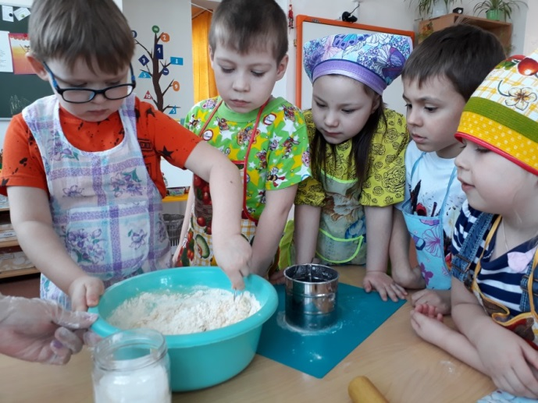

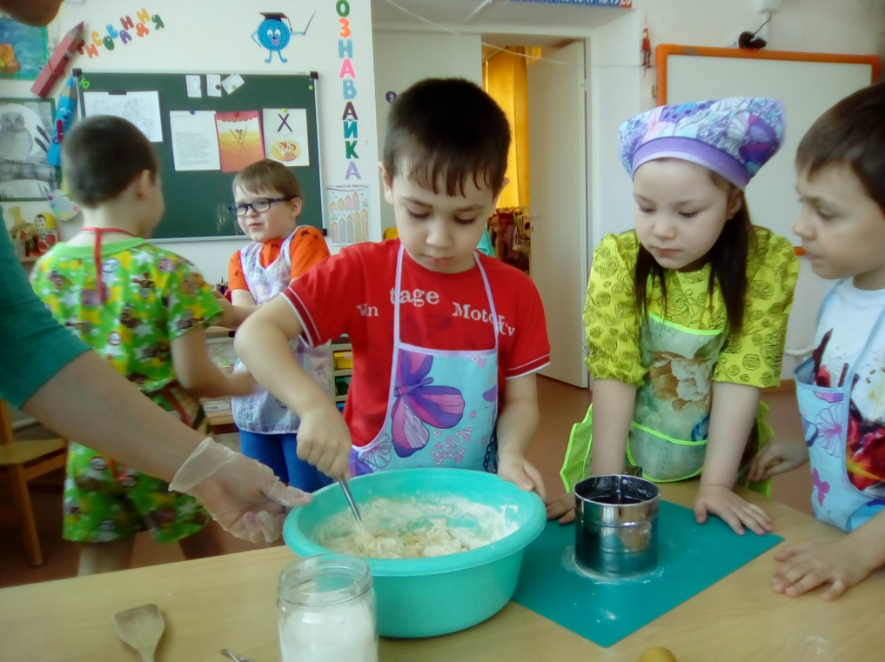

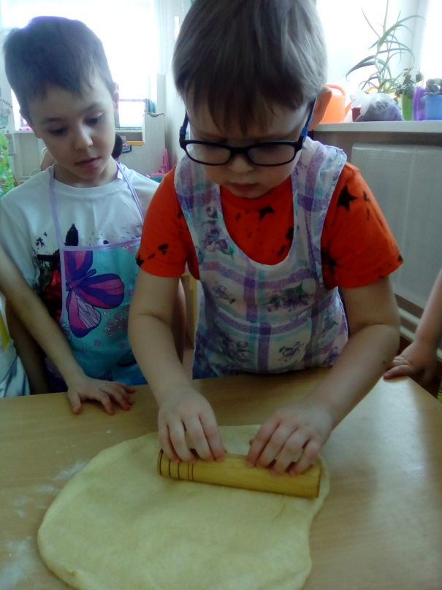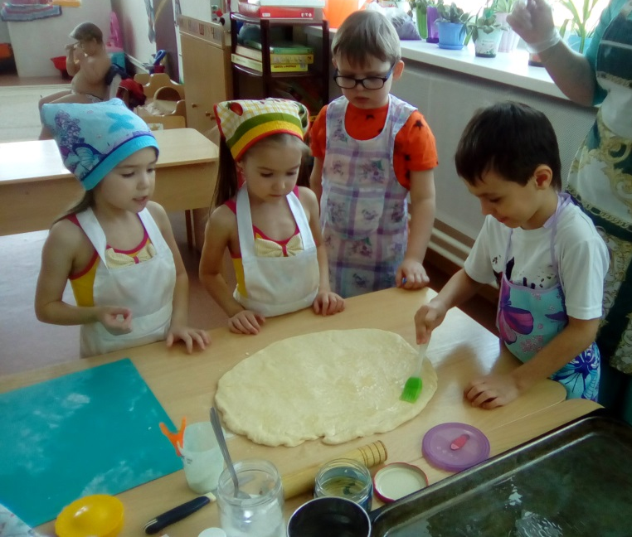

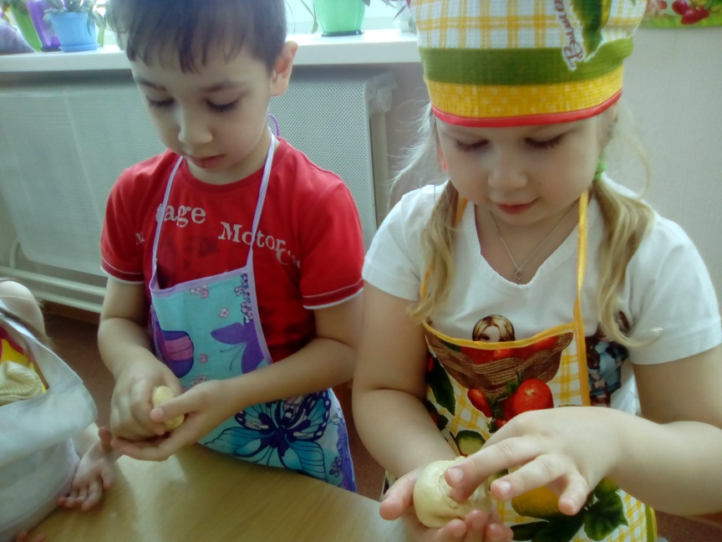
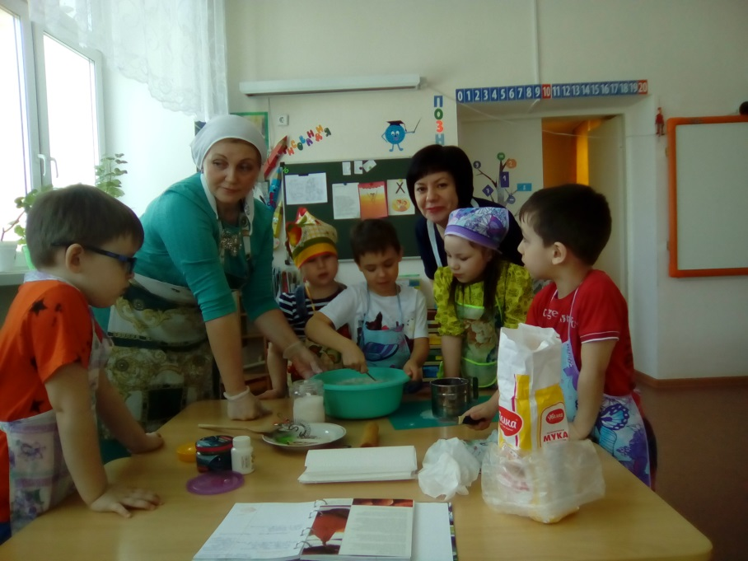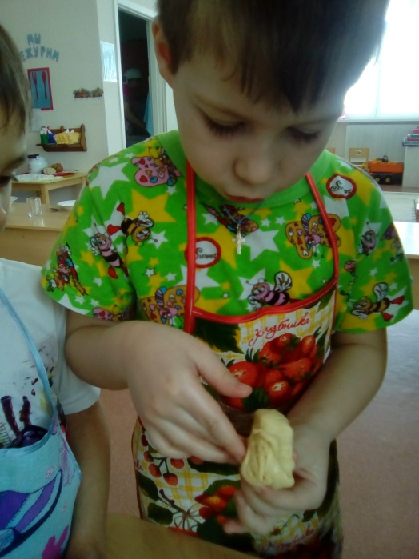
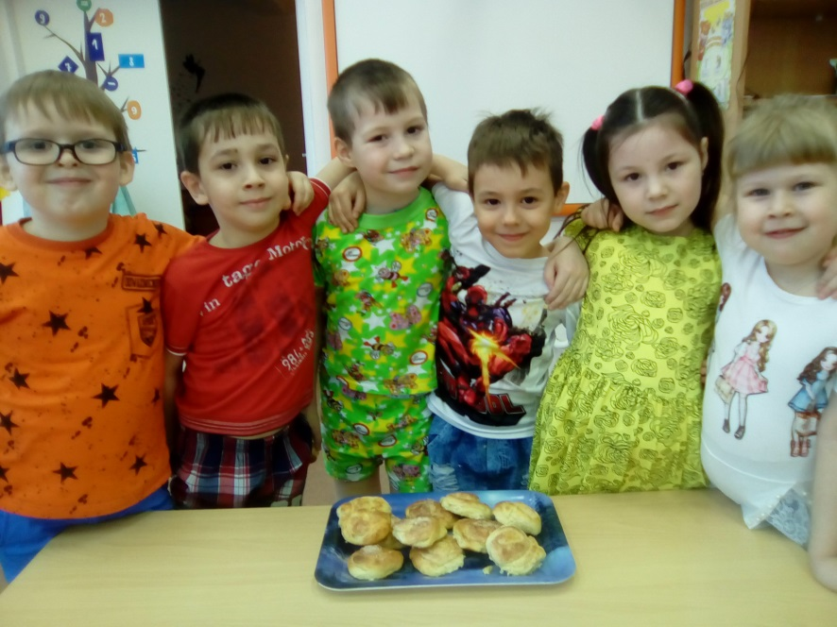
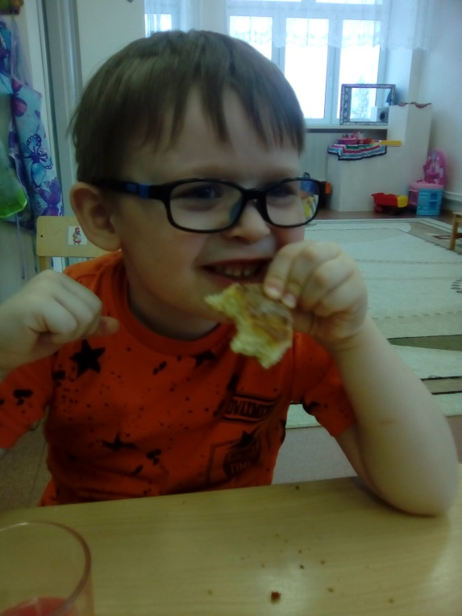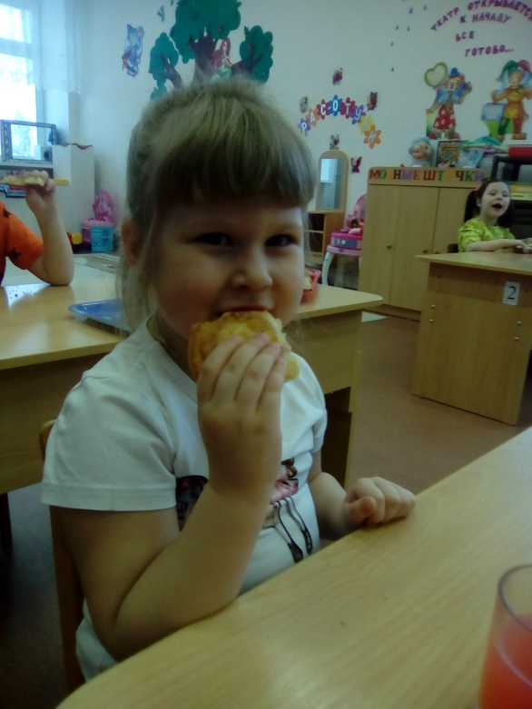
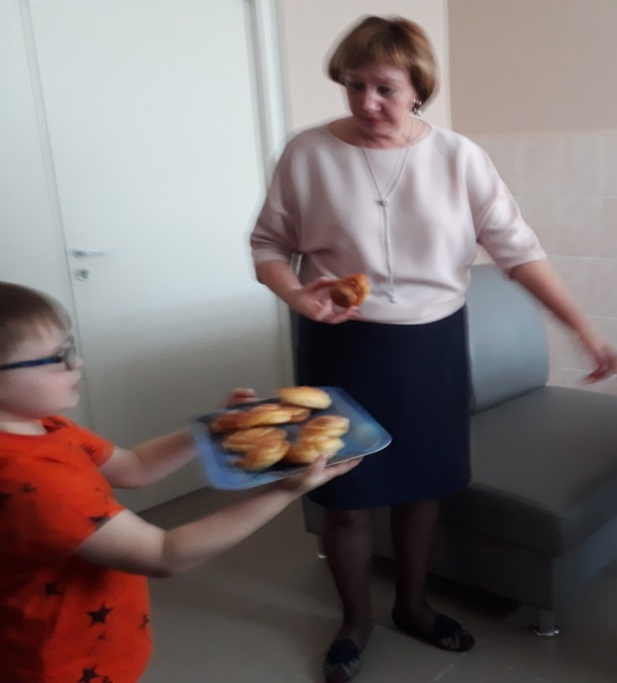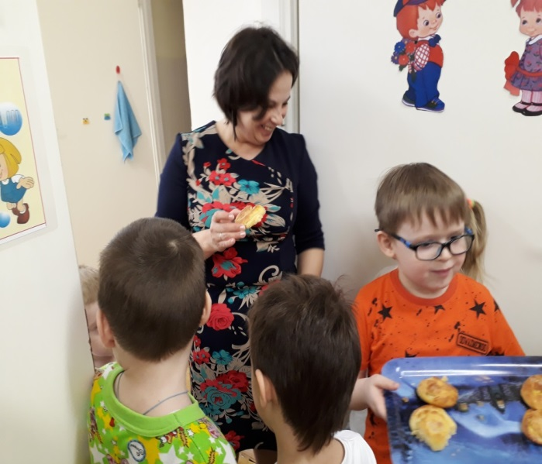
Учитель – логопед Демидова Г.В.

